浮梁县王港卫生院2023年度单位决算

目 录

第一部分 浮梁县王港卫生院概况

一、单位主要职责

二、机构设置及人员情况

第二部分 2023年度单位决算表

一、收入支出决算总表

二、收入决算表

三、支出决算表

四、财政拨款收入支出决算总表

五、一般公共预算财政拨款支出决算表

六、一般公共预算财政拨款基本支出决算表

七、政府性基金预算财政拨款收入支出决算表

八、国有资本经营预算财政拨款支出决算表

九、财政拨款“三公”经费支出决算表

十、国有资产占用情况表

第三部分 2023年度单位决算情况说明

一、收入决算情况说明

二、支出决算情况说明

三、财政拨款支出决算情况说明

四、一般公共预算财政拨款基本支出决算情况说明

五、财政拨款“三公”经费支出决算情况说明

六、机关运行经费支出情况说明

七、政府采购支出情况说明

八、国有资产占用情况说明

九、预算绩效情况说明

第四部分 名词解释

注：本报告因金额单位转换原因可能存在尾数误差。

第一部分 浮梁县王港卫生院概况

一、单位主要职责
浮梁县王港乡卫生院是一家以基本公共卫生服务为主，医疗卫生服务为辅的公利性基层医疗机构。其主要职责：辖区内医疗卫生服务及基本公共卫生服务。

二、机构设置及人员情况
本单位设立 5个内设机构，分别是：西医内科、儿科、中医科、预防保健科、全科医疗科。
本单位年末在职人员17人，离退休人员0人（不含由养老保险基金发放养老金的离退休人员），其他人员0人。由养老保险基金发放养老金的离退休人员6人。

第二部分 2023年度单位决算表

收入支出决算总表
公开01表
单位：浮梁县王港卫生院 | 2023年度 | 金额单位：万元

收入 |  |  | 支出
项 目 | 行次 | 决算数 | 项目（按功能分类） | 行次 | 决算数
栏 次 |  | 1 | 栏 次 |  | 2
一、一般公共预算财政拨款收入 | 1 | 224.93 | 一、一般公共服务支出 | 32
二、政府性基金预算财政拨款收入 | 2 |  | 二、外交支出 | 33
三、国有资本经营预算财政拨款收入 | 3 |  | 三、国防支出 | 34
四、上级补助收入 | 4 |  | 四、公共安全支出 | 35
五、事业收入 | 5 | 67.74 | 五、教育支出 | 36
六、经营收入 | 6 |  | 六、科学技术支出 | 37
七、附属单位上缴收入 | 7 |  | 七、文化旅游体育与传媒支出 | 38
八、其他收入 | 8 | 6.01 | 八、社会保障和就业支出 | 39 | 20.85
 | 9 |  | 九、卫生健康支出 | 40 | 270.05
 | 10 |  | 十、节能环保支出 | 41
 | 11 |  | 十一、城乡社区支出 | 42
 | 12 |  | 十二、农林水支出 | 43
 | 13 |  | 十三、交通运输支出 | 44
 | 14 |  | 十四、资源勘探工业信息等支出 | 45
 | 15 |  | 十五、商业服务业等支出 | 46
 | 16 |  | 十六、金融支出 | 47
 | 17 |  | 十七、援助其他地区支出 | 48
 | 18 |  | 十八、自然资源海洋气象等支出 | 49
 | 19 |  | 十九、住房保障支出 | 50 | 12.21
 | 20 |  | 二十、粮油物资储备支出 | 51
 | 21 |  | 二十一、国有资本经营预算支出 | 52
 | 22 |  | 二十二、灾害防治及应急管理支出 | 53
 | 23 |  | 二十三、其他支出 | 54
 | 24 |  | 二十四、债务还本支出 | 55
 | 25 |  | 二十五、债务付息支出 | 56
 | 26 |  | 二十六、抗疫特别国债安排的支出 | 57
本年收入合计 | 27 | 298.67 | 本年支出合计 | 58 | 303.11
使用非财政拨款结余 | 28 | 4.43 | 结余分配 | 59
年初结转和结余 | 29 |  | 年末结转和结余 | 60
 | 30 |  |  | 61
总计 | 31 | 303.11 | 总计 | 62 | 303.11
注：本套报表金额单位转换时可能存在尾数误差。

收入决算表
公开02表
单位：浮梁县王港卫生院 | 2023年度 | 金额单位：万元

项 目 |  |  |  | 本年收入合计 | 财政拨款收入 | 上级补助收入 | 事业收入 | 经营收入 | 附属单位上缴收入 | 其他收入
支出功能分类科目编码 |  |  | 科目名称
类 | 款 | 项 | 栏次 | 1 | 2 | 3 | 4 | 5 | 6 | 7
类 | 款 | 项 | 合计 | 298.67 | 224.93 |  | 67.74 |  |  | 6.01
208 |  |  | 社会保障和就业支出 | 20.85 | 20.85
20805 |  |  | 行政事业单位养老支出 | 20.85 | 20.85
2080505 |  |  | 机关事业单位基本养老保险缴费支出 | 13.54 | 13.54
2080506 |  |  | 机关事业单位职业年金缴费支出 | 7.31 | 7.31
210 |  |  | 卫生健康支出 | 265.61 | 191.87 |  | 67.74 |  |  | 6.01
21003 |  |  | 基层医疗卫生机构 | 199.96 | 126.21 |  | 67.74 |  |  | 6.01
2100302 |  |  | 乡镇卫生院 | 190.82 | 117.07 |  | 67.74 |  |  | 6.01
2100399 |  |  | 其他基层医疗卫生机构支出 | 9.14 | 9.14
21004 |  |  | 公共卫生 | 61.89 | 61.89
2100408 |  |  | 基本公共卫生服务 | 59.13 | 59.13
2100499 |  |  | 其他公共卫生支出 | 2.76 | 2.76
21011 |  |  | 行政事业单位医疗 | 3.76 | 3.76
2101102 |  |  | 事业单位医疗 | 3.76 | 3.76
221 |  |  | 住房保障支出 | 12.21 | 12.21
22102 |  |  | 住房改革支出 | 12.21 | 12.21
2210201 |  |  | 住房公积金 | 12.21 | 12.21
注：本表反映部门（单位）本年度取得的各项收入情况。

支出决算表
公开03表
单位：浮梁县王港卫生院 | 2023年度 | 金额单位：万元

项 目 |  |  |  | 本年支出合计 | 基本支出 | 项目支出 | 上缴上级支出 | 经营支出 | 对附属单位补助支出
支出功能分类科目编码 |  |  | 科目名称
类 | 款 | 项 | 栏次 | 1 | 2 | 3 | 4 | 5 | 6
类 | 款 | 项 | 合计 | 303.11 | 234.84 | 68.27
208 |  |  | 社会保障和就业支出 | 20.85 | 20.85
20805 |  |  | 行政事业单位养老支出 | 20.85 | 20.85
2080505 |  |  | 机关事业单位基本养老保险缴费支出 | 13.54 | 13.54
2080506 |  |  | 机关事业单位职业年金缴费支出 | 7.31 | 7.31
210 |  |  | 卫生健康支出 | 270.05 | 201.78 | 68.27
21003 |  |  | 基层医疗卫生机构 | 204.39 | 195.25 | 9.14
2100302 |  |  | 乡镇卫生院 | 195.25 | 195.25
2100399 |  |  | 其他基层医疗卫生机构支出 | 9.14 |  | 9.14
21004 |  |  | 公共卫生 | 61.89 | 2.76 | 59.13
2100408 |  |  | 基本公共卫生服务 | 59.13 |  | 59.13
2100499 |  |  | 其他公共卫生支出 | 2.76 | 2.76
21011 |  |  | 行政事业单位医疗 | 3.76 | 3.76
2101102 |  |  | 事业单位医疗 | 3.76 | 3.76
221 |  |  | 住房保障支出 | 12.21 | 12.21
22102 |  |  | 住房改革支出 | 12.21 | 12.21
2210201 |  |  | 住房公积金 | 12.21 | 12.21
注：本表反映部门（单位）本年度各项支出情况。

财政拨款收入支出决算总表
公开04表
单位：浮梁县王港卫生院 | 2023年度 | 金额单位：万元

收 入 |  |  | 支 出
项 目 | 行次 | 决算数 | 项目（按功能分类） | 行次 | 小计 | 一般公共预算财政拨款 | 政府性基金预算财政拨款 | 国有资本经营预算财政拨款
栏 次 |  | 1 | 栏 次 |  | 2 | 3 | 4 | 5
一、一般公共预算财政拨款 | 1 | 224.93 | 一、一般公共服务支出 | 33
二、政府性基金预算财政拨款 | 2 |  | 二、外交支出 | 34
三、国有资本经营预算财政拨款 | 3 |  | 三、国防支出 | 35
 | 4 |  | 四、公共安全支出 | 36
 | 5 |  | 五、教育支出 | 37
 | 6 |  | 六、科学技术支出 | 38
 | 7 |  | 七、文化旅游体育与传媒支出 | 39
 | 8 |  | 八、社会保障和就业支出 | 40 | 20.85 | 20.85
 | 9 |  | 九、卫生健康支出 | 41 | 191.87 | 191.87
 | 10 |  | 十、节能环保支出 | 42
 | 11 |  | 十一、城乡社区支出 | 43
 | 12 |  | 十二、农林水支出 | 44
 | 13 |  | 十三、交通运输支出 | 45
 | 14 |  | 十四、资源勘探工业信息等支出 | 46
 | 15 |  | 十五、商业服务业等支出 | 47
 | 16 |  | 十六、金融支出 | 48
 | 17 |  | 十七、援助其他地区支出 | 49
 | 18 |  | 十八、自然资源海洋气象等支出 | 50
 | 19 |  | 十九、住房保障支出 | 51 | 12.21 | 12.21
 | 20 |  | 二十、粮油物资储备支出 | 52
 | 21 |  | 二十一、国有资本经营预算支出 | 53
 | 22 |  | 二十二、灾害防治及应急管理支出 | 54
 | 23 |  | 二十三、其他支出 | 55
 | 24 |  | 二十四、债务还本支出 | 56
 | 25 |  | 二十五、债务付息支出 | 57
 | 26 |  | 二十六、抗疫特别国债安排的支出 | 58
本年收入合计 | 27 | 224.93 | 本年支出合计 | 59 | 224.93 | 224.93
年初财政拨款结转和结余 | 28 |  | 年末财政拨款结转和结余 | 60
一、一般公共预算财政拨款 | 29 |  |  | 61
二、政府性基金预算财政拨款 | 30 |  |  | 62
三、国有资本经营预算财政拨款 | 31 |  |  | 63
总计 | 32 | 224.93 | 总计 | 64 | 224.93 | 224.93
注：本表反映部门(单位)本年度一般公共预算财政拨款、政府性基金预算财政拨款和国有资本经营预算财政拨款的总收支和年末结转结余情况。

一般公共预算财政拨款支出决算表
公开05表
单位：浮梁县王港卫生院 | 2023年度 | 金额单位：万元

项 目 |  |  |  | 本年支出合计 | 基本支出 | 项目支出
支出功能分类科目编码 |  |  | 科目名称 | 本年支出合计 | 基本支出 | 项目支出
类 | 款 | 项 | 栏次 | 1 | 2 | 3
类 | 款 | 项 | 合计 | 224.93 | 156.66 | 68.27
208 |  |  | 社会保障和就业支出 | 20.85 | 20.85
20805 |  |  | 行政事业单位养老支出 | 20.85 | 20.85
2080505 |  |  | 机关事业单位基本养老保险缴费支出 | 13.54 | 13.54
2080506 |  |  | 机关事业单位职业年金缴费支出 | 7.31 | 7.31
210 |  |  | 卫生健康支出 | 191.87 | 123.60 | 68.27
21003 |  |  | 基层医疗卫生机构 | 126.21 | 117.07 | 9.14
2100302 |  |  | 乡镇卫生院 | 117.07 | 117.07
2100399 |  |  | 其他基层医疗卫生机构支出 | 9.14 |  | 9.14
21004 |  |  | 公共卫生 | 61.89 | 2.76 | 59.13
2100408 |  |  | 基本公共卫生服务 | 59.13 |  | 59.13
2100499 |  |  | 其他公共卫生支出 | 2.76 | 2.76
21011 |  |  | 行政事业单位医疗 | 3.76 | 3.76
2101102 |  |  | 事业单位医疗 | 3.76 | 3.76
221 |  |  | 住房保障支出 | 12.21 | 12.21
22102 |  |  | 住房改革支出 | 12.21 | 12.21
2210201 |  |  | 住房公积金 | 12.21 | 12.21
注：本表反映部门(单位)本年度一般公共预算财政拨款支出情况。

一般公共预算财政拨款基本支出决算表
公开06表
单位：浮梁县王港卫生院 | 2023年度 | 金额单位：万元

人员经费 |  |  | 公用经费
经济分类科目编码 | 科目名称 | 金额 | 经济分类科目编码 | 科目名称 | 金额 | 经济分类科目编码 | 科目名称 | 金额
301 | 工资福利支出 | 155.59 | 302 | 商品和服务支出 |  | 307 | 债务利息及费用支出
30101 | 基本工资 | 45.75 | 30201 | 办公费 |  | 30701 | 国内债务付息
30102 | 津贴补贴 | 22.84 | 30202 | 印刷费 |  | 30702 | 国外债务付息
30103 | 奖金 | 11.10 | 30203 | 咨询费 |  | 30703 | 国内债务发行费用
30106 | 伙食补助费 | 4.27 | 30204 | 手续费 |  | 30704 | 国外债务发行费用
30107 | 绩效工资 | 25.25 | 30205 | 水费 |  | 310 | 资本性支出
30108 | 机关事业单位基本养老保险缴费 | 10.32 | 30206 | 电费 |  | 31001 | 房屋建筑物购建
30109 | 职业年金缴费 | 5.04 | 30207 | 邮电费 |  | 31002 | 办公设备购置
30110 | 职工基本医疗保险缴费 | 2.93 | 30208 | 取暖费 |  | 31003 | 专用设备购置
30111 | 公务员医疗补助缴款 |  | 30209 | 物业管理费 |  | 31005 | 基础设施建设
30112 | 其他社会保障缴费 | 0.14 | 30211 | 差旅费 |  | 31006 | 大型修缮
30113 | 住房公积金 | 12.43 | 30212 | 因公出国（境）费用 |  | 31007 | 信息网络及软件购置更新
30114 | 医疗费 |  | 30213 | 维修（护）费 |  | 31008 | 物资储备
30199 | 其他工资福利支出 | 15.52 | 30214 | 租赁费 |  | 31009 | 土地补偿
303 | 对个人和家庭的补助 | 1.06 | 30215 | 会议费 |  | 31010 | 安置补助
30301 | 离休费 |  | 30216 | 培训费 |  | 310111 | 地上附着物和青苗补偿
30302 | 退休费 |  | 30217 | 公务接待费 |  | 31012 | 拆迁补偿
30303 | 退职（役）费 |  | 30218 | 专用材料费 |  | 31013 | 公务用车购置
30304 | 抚恤金 |  | 30224 | 被装购置费 |  | 31019 | 其他交通工具购置
30305 | 生活补贴 | 1.04 | 30225 | 专用燃料费 |  | 31021 | 文物和陈列品购置
30306 | 救济费 |  | 30226 | 劳务费 |  | 31022 | 无形资产购置
30307 | 医疗费补助 |  | 30227 | 委托业务费 |  | 31099 | 其他资本性支出
30308 | 助学金 |  | 30228 | 工会经费 |  | 312 | 对企业补助
30309 | 奖励金 |  | 30229 | 福利费 |  | 31201 | 资本金注入
30310 | 个人农业生产补贴 |  | 30231 | 公务用车运行维护费 |  | 31203 | 政府投资基金股权投资
30311 | 代缴社会保险费 |  | 30239 | 其他交通费用 |  | 31204 | 费用补贴
30399 | 其他对个人和家庭的补助支出 | 0.02 | 30240 | 税金及附加费用 |  | 31205 | 利息补贴
 |  |  | 30299 | 其他商品和服务支出 |  | 31299 | 其他对企业补助
 |  |  |  |  |  | 399 | 其他支出
 |  |  |  |  |  | 39907 | 国家赔偿费用支出
 |  |  |  |  |  | 39908 | 对民间非营利组织和群众性自治组织补贴
 |  |  |  |  |  | 39909 | 经常性赠与
 |  |  |  |  |  | 39910 | 资本性赠与
 |  |  |  |  |  | 39999 | 其他支出
人员经费合计 |  | 156.66 | 公用支出合计
注：本表反映部门(单位)本年度一般公共预算财政拨款基本支出明细情况。

政府性基金预算财政拨款收入支出决算表
公开07表
单位：浮梁县王港卫生院 | 2023年度 | 金额单位：万元

项 目 |  |  |  | 年初结转和结余 | 本年收入 | 本年支出 |  |  | 年末结转和结余
支出功能分类科目编码 |  |  | 科目名称 | 年初结转和结余 | 本年收入 | 小计 | 基本支出 | 项目支出 | 年末结转和结余
类 | 款 | 项 | 栏次 | 1 | 2 | 3 | 4 | 5 | 6
类 | 款 | 项 | 合计
注：1.本表反映部门(单位)本年度政府性基金预算财政拨款收入、支出及结转和结余情况。
2.当此表数据为零时，即本部门(单位)无政府性基金预算财政拨款收入、支出。

国有资本经营预算财政拨款支出决算表
公开08表
单位：浮梁县王港卫生院 | 2023年度 | 金额单位：万元

项 目 |  |  |  | 合计 | 基本支出 | 项目支出
支出功能分类科目编码 |  |  | 科目名称 | 合计 | 基本支出 | 项目支出
类 | 款 | 项 | 栏次 | 1 | 2 | 3
类 | 款 | 项 | 合计
注：1.本表反映部门(单位)本年度国有资本经营预算财政拨款支出情况。
2.当此表数据为空时，即本部门(单位)无国有资本经营预算财政拨款支出。

财政拨款“三公”经费支出决算表
公开09表
单位：浮梁县王港卫生院 | 2023年度 | 金额单位：万元

项目 | 栏次 | 年初预算数 | 全年预算数 | 决算数
行次 |  | 1 | 2 | 3
一、“三公”经费支出 | 1 | 8.00 | 8.00 | 0.26
1.因公出国（境）费 | 2
2.公务用车购置及运行维护费 | 3
（1）公务用车购置费 | 4
（2）公务用车运行维护费 | 5
3.公务接待费 | 6 | 8.00 | 8.00 | 0.26
（1）国内接待费 | 7 | —— | —— | 0.26
其中：外事接待费 | 8 | —— | ——
（2）国（境）外接待费 | 9 | —— | ——
二、相关统计数 | 10 | —— | —— | ——
1.因公出国（境）团组数（个） | 11 | —— | ——
2.因公出国（境）人次数（人） | 12 | —— | ——
3.公务用车购置数（辆） | 13 | —— | ——
4.公务用车保有量（辆） | 14 | —— | ——
5.国内公务接待批次（个） | 15 | —— | —— | 5
其中：外事接待批次（个） | 16 | —— | ——
6.国内公务接待人次（人） | 17 | —— | —— | 50
其中：外事接待人次（人） | 18 | —— | ——
7.国（境）外公务接待批次（个） | 19 | —— | ——
8.国（境）外公务接待人次（人） | 20 | —— | ——
注：1.本表反映部门本年度财政拨款“三公”经费支出预决算情况。财政拨款包括一般公共预算财政拨款和政府性基金预算财政拨款。年初预算数指年初“三公”经费部门预算数（省级单位含上年结转数）；全年预算数指按规定程序调整调剂后的全年“三公”经费部门预算数；决算数反映当年预算安排的实际支出数（省级单位含上年结转资金安排的支出数）。
2.当此表数据为空，即本部门（单位）无财政拨款“三公”经费支出

国有资产占用情况表
公开10表
单位：浮梁县王港卫生院 | 2023年度 | 单位：台、辆、套
项 目 |  |  | 栏次 | 决算数
一、车辆数合计(台、辆) |  |  | 1 | 0
1.副部（省）级及以上领导用车 |  |  | 2 | 0
2.主要负责人用车 |  |  | 3 | 0
3.机要通信用车 |  |  | 4 | 0
4.应急保障用车 |  |  | 5 | 0
5.执法执勤用车 |  |  | 6 | 0
6.特种专业技术用车 |  |  | 7 | 0
7.离退休干部服务用车 |  |  | 8 | 0
8.其他用车 |  |  | 9 | 0
二、单价100万元（含）以上设备（不含车辆）(台、套) |  |  | 10 | 0
注：1.本表反映截止2023年12月31日，部门(单位)占用的国有资产情况。
2.当本表数据为空时，即本部门（单位）无相关资产。

第三部分 2023年度单位决算情况说明

一、收入决算情况说明
本单位2023年度收入总计303.11万元，其中年初结转和结余0.00万元，与上年持平；使用非财政拨款结余和专用结余4.43万元，比上年增加4.43万元；本年收入合计298.67万元，比上年增加8.52万元，增长2.94%，主要原因：用于疫情防控人员临时性补助。
本年收入的具体构成：财政拨款收入224.93万元，占75.31%；事业收入67.74万元，占22.68%；经营收入0.00万元，占0.00%；上级补助收入0.00万元，占0.00%；附属单位上缴收入0.00万元，占0.00%；其他收入6.01万元，占2.01%。

二、支出决算情况说明
本单位2023年度支出总计303.11万元，其中本年支出合计303.11万元，比上年增加30.32万元，增长11.11%，主要原因：用于疫情防控人员临时性补助；结余分配0.00万元，比上年减少17.36万元，下降100.00%；年末结转和结余0.00万元，与上年持平，主要原因：用于疫情防控人员临时性补助。
本年支出的具体构成：基本支出234.84万元，占77.48%；项目支出68.27万元，占22.52%；经营支出0.00万元，占0.00%；上缴上级支出0.00万元，占0.00%；对附属单位补助支出0.00万元，占0.00%。

三、财政拨款支出决算情况说明
本单位2023年度财政拨款本年支出年初预算数192.52万元，决算数224.93万元，完成年初预算的116.83%。其中：
医疗收入165.34万元，公共卫生收入：59.59万元

（八）社会保障和就业支出（类）年初预算数22.07万元，决算数20.85万元，完成年初预算的94.48%。预决算差异主要原因：调走人员决算数支出减少。
（九）卫生健康支出（类）年初预算数158.10万元，决算数191.87万元，完成年初预算的121.36%。预决算差异主要原因：工作调整，项目支出增加。

（十九）住房保障支出（类）年初预算数12.35万元，决算数12.21万元，完成年初预算的98.84%。

四、一般公共预算财政拨款基本支出决算情况说明
本单位2023年度一般公共预算财政拨款基本支出156.66万元，其中：
（一）工资福利支出155.59万元，比上年减少16.72万元，下降9.70%，主要原因：2022年度含两名临聘人员离职及一名到龄退休人员，故2023年工资福利支出比上年度有所减少。
（二）商品和服务支出0.00万元，比上年减少81.78万元，下降100.00%，主要原因：商品采购量减少。
（三）对个人和家庭补助支出1.06万元，比上年减少3.69万元，下降77.60%，主要原因：（此处请补充内容）。
（四）资本性支出0.00万元，与上年持平，主要原因：发放个人和家庭补助。

五、财政拨款“三公”经费支出决算情况说明
本单位2023年度财政拨款“三公”经费支出全年预算数8.00万元，决算数0.26万元，完成全年预算的3.23%；决算数比上年减少0.19万元，下降41.97%，其中：
（一）因公出国（境）费全年预算数0.00万元，决算数0.00万元，主要原因：发放个人和家庭补助。决算数与上年持平，主要原因：发放个人和家庭补助。全年安排因公出国（境）团组0个，累计0人次，主要是：发放个人和家庭补助。（二）公务用车购置及运行维护费全年预算数0.00万元，决算数0.00万元，其中：
公务用车购置全年预算数0.00万元，决算数0.00万元，主要原因：无公务用车。决算数与上年持平,主要原因：无公务用车。全年使用财政拨款购置公务用车0辆。
公务用车运行维护费全年预算数0.00万元，决算数0.00万元，主要原因：无公务用车。决算数与上年持平,主要原因：无公务用车。年末使用财政拨款负担费用的公务用车保有量0辆。
（三）公务接待费全年预算数8.00万元，决算数0.26万元，完成全年预算的3.23%，主要原因：无公务用车且接待人次减少。决算数比上年减少0.19万元，下降41.97%,主要原因：公务接待人次减少。全年国内公务接待5批，累计接待50人次，主要是：公务接待人次减少。

六、机关运行经费支出情况说明
本单位2023年度机关运行经费支出0.00万元，决算数与上年持平，主要原因：本单位为基层单位。

七、政府采购支出情况说明
本单位2023年度政府采购支出总额3.69万元，其中：政府采购货物支出3.69万元、政府采购工程支出0.00万元、政府采购服务支出0.00万元。授予中小企业合同金额0.00万元，占政府采购支出总额的0.00%，其中：授予小微企业合同金额0.00万元，占授予中小企业合同金额的0.00%。货物采购授予中小企业合同金额占货物支出金额的0%，工程采购授予中小企业合同金额占工程支出金额的0%，服务采购授予中小企业合同金额占服务支出金额的0%。

八、国有资产占用情况说明
截止2023年12月31日，本单位共有车辆0辆（台），其中：副部（省）级及以上领导用车0辆、主要负责人用车0辆、机要通信用车0辆、应急保障用车0辆、执法执勤用车0辆、特种专业技术用车0辆、离退休干部服务用车0辆、其他用车0辆。本单位单价100万元（含）以上设备（不含车辆）0台（套）。

九、预算绩效情况说明

（一）绩效管理工作开展情况。
根据预算绩效管理要求，我单位组织对纳入2023年度部门预算范围的二级项目5个全面开展绩效自评， 包括1、2023年基本公共卫生服务项目补助资金85万元。2、2023年度基本药物制度补助资金14万元，3、2023年中医馆及中医阁建设8万元。4、基层医务人员进修培训等补助资金1万元。5、新冠疫情补助资金5万元。

（二）单位决算中项目绩效自评情况。
本单位“2023年基本公共卫生服务项目支出绩效自评表”如下：
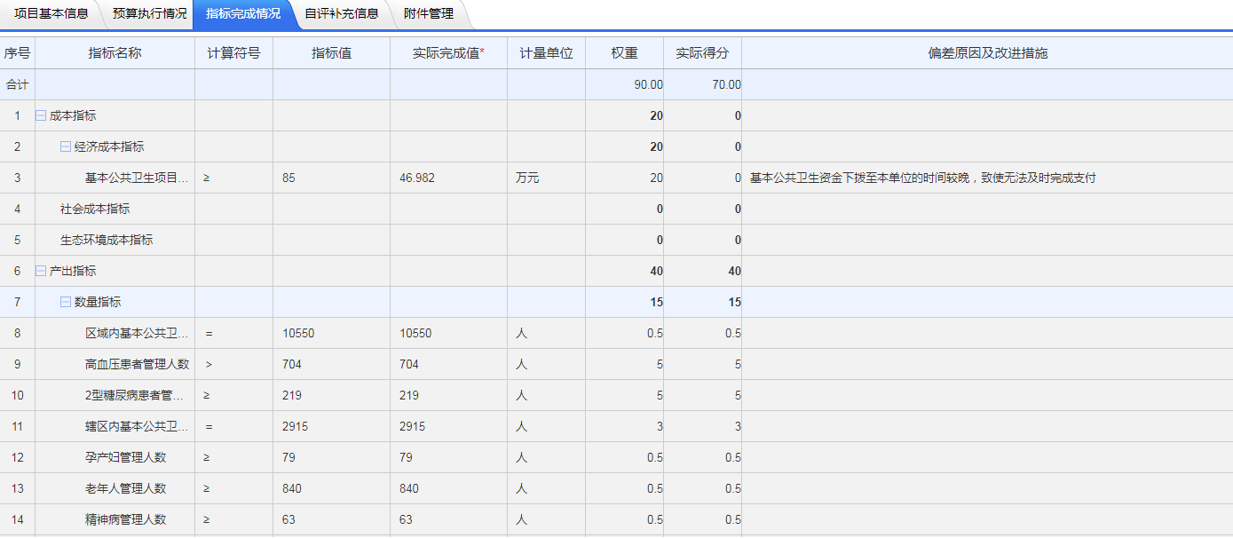
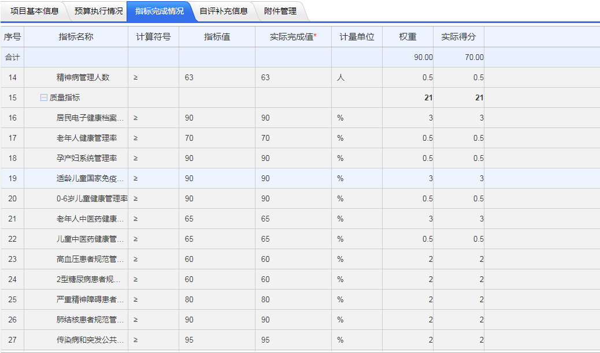
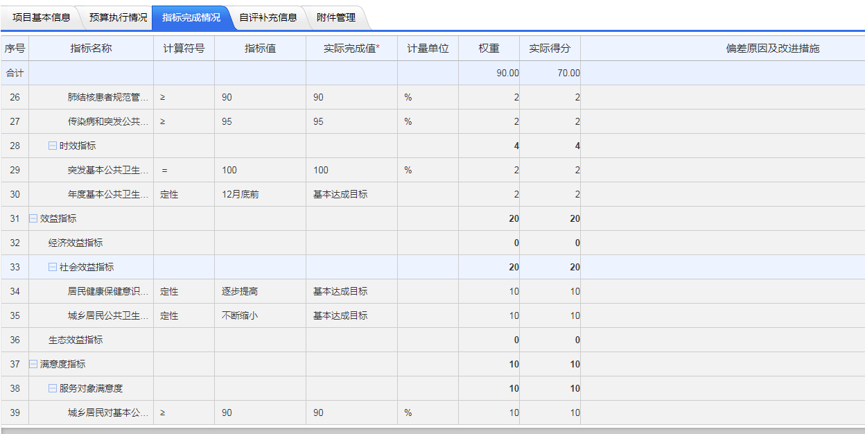

本单位“2023年度基本药物制度项目支出绩效自评表”如下：
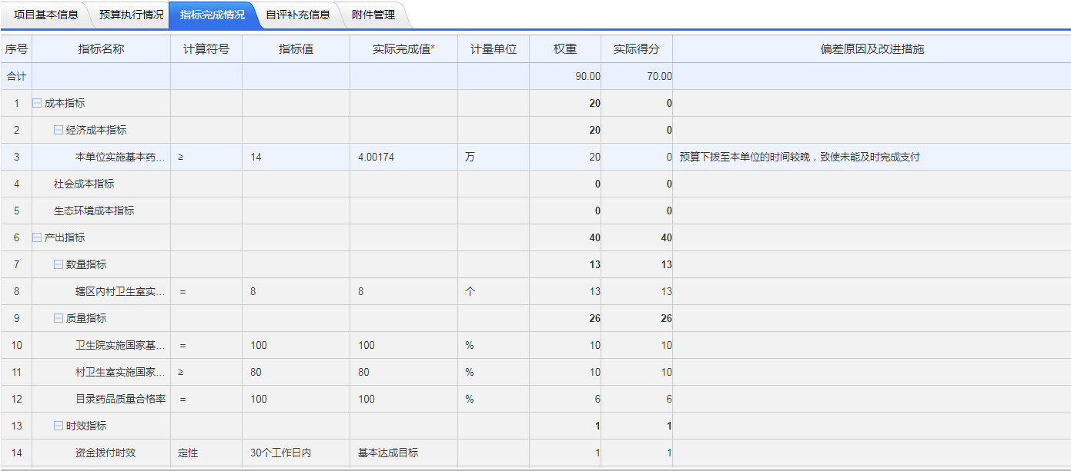
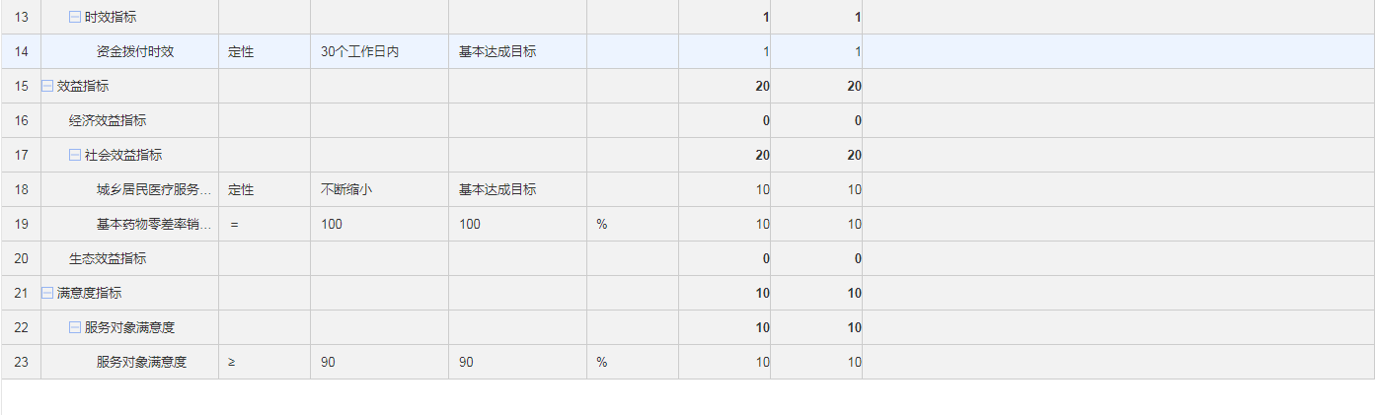

本单位“2023年中医馆及中医阁建设项目支出绩效自评表”如下：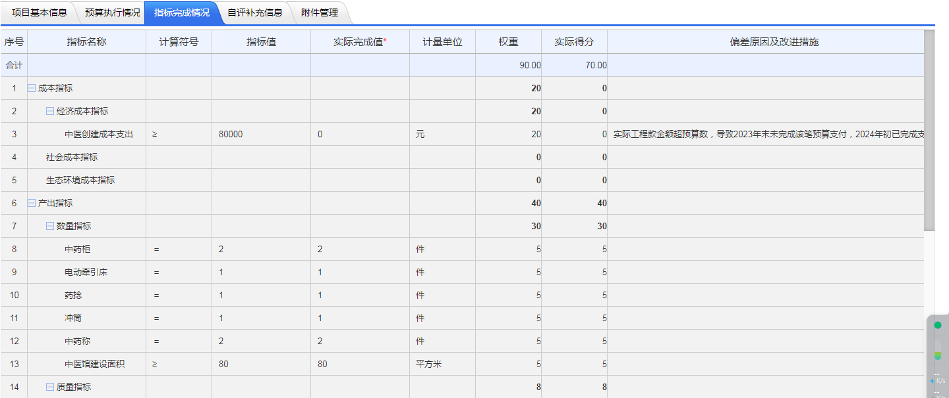
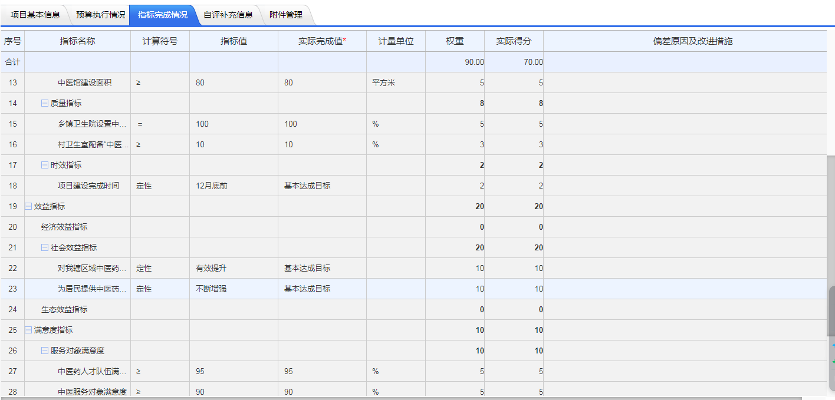
本单位“基层医务人员进修培训项目支出绩效自评表”如下：
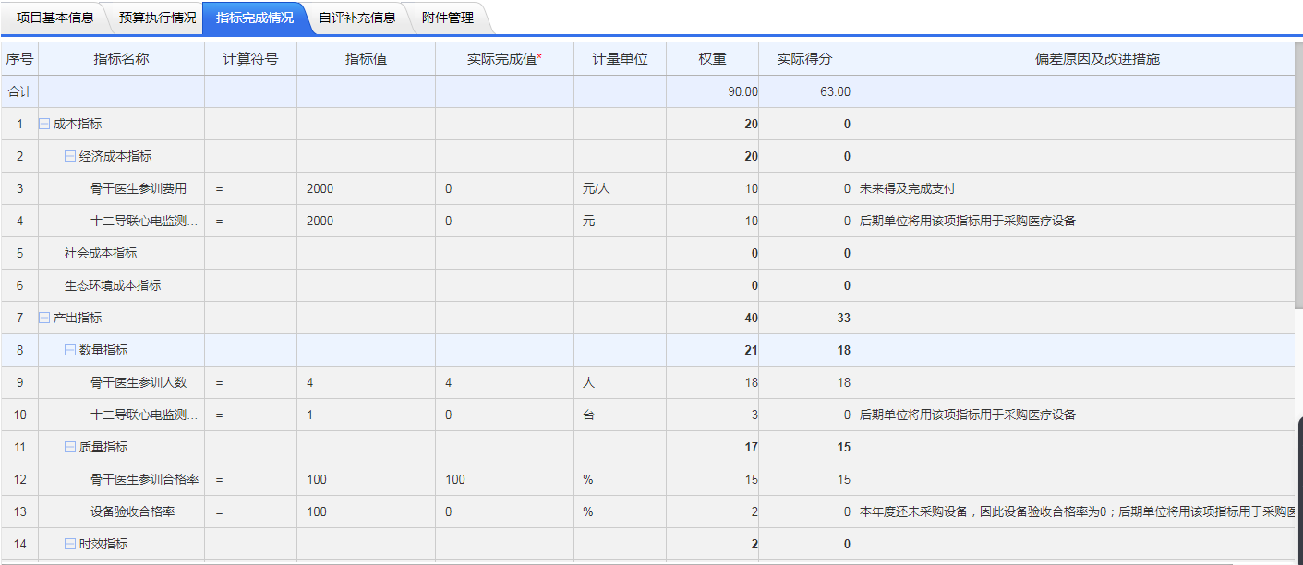
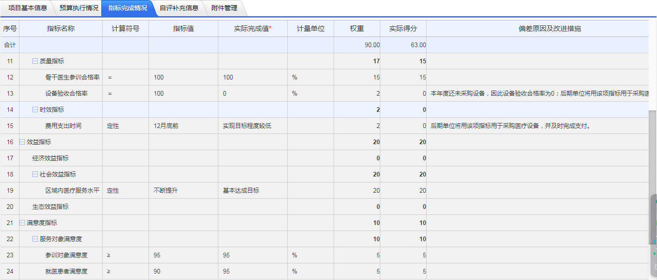
本单位“新冠疫情补助重大公共卫生项目支出绩效自评表”如下：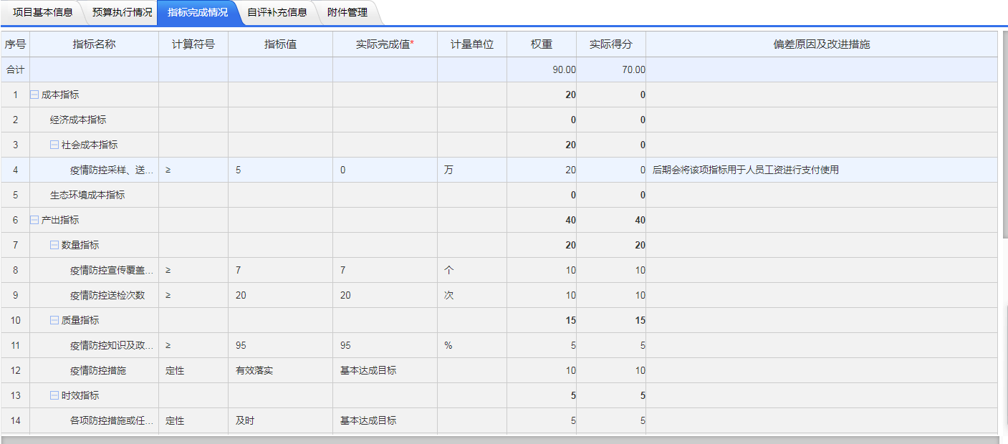
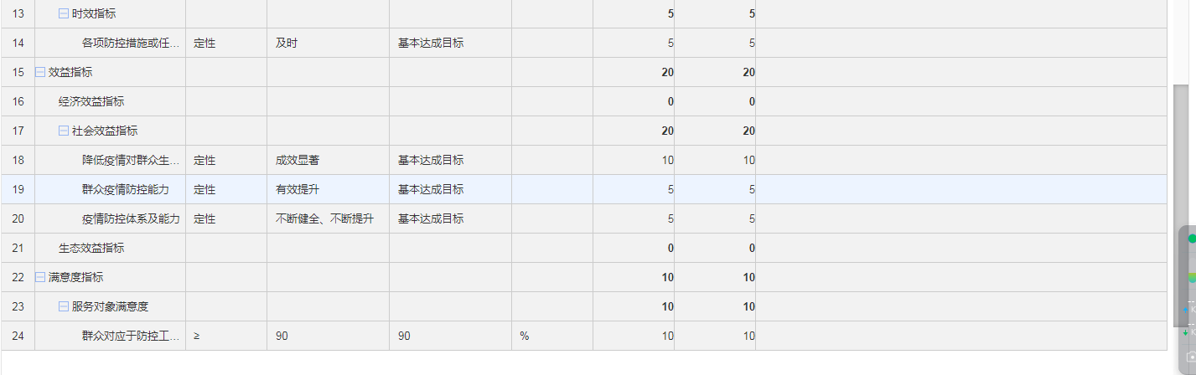

第四部分 名词解释

一、收入科目
1.财政拨款收入.2事业收入.3上级补助收入.入.4.利息收入.5其他收入

二、支出科目
1.人员费用.2药品费.3专业材料费.4维修费.5计提专用基金。6固定资产折旧.7无形资产摊用。8其他医疗费用

三、相关专业名词
（一）“三公”经费：是指用财政拨款安排的因公出国（境）费、公务用车购置及运行维护费和公务接待费。其中，因公出国（境）费反映单位公务出国（境）的国际旅费、国外城市间交通费、住宿费、伙食费、培训费、公杂费等支出；公务用车购置及运行维护费反映单位公务用车车辆购置支出（含车辆购置税、牌照费），按规定保留的公务用车燃料费、维修费、过桥过路费、保险费、安全奖励费用等支出；公务接待费反映单位按规定开支的各类公务接待（含外宾接待）支出。
（二）机关运行经费：是指用财政拨款安排的为保障行政单位（包括参照公务员法管理的事业单位）运行用于购买货物和服务的各项资金，包括办公费、印刷费、邮电费、差旅费、会议费、福利费、日常维修费、专用材料及一般设备购置费、办公用房水电费、办公用房取暖费、办公用房物业管理费、公务用车运行维护费以及其他费用。

